C프로그래밍

2011920026

컴퓨터과학부

서양훈

문제 08-1

문제 1

시행결과

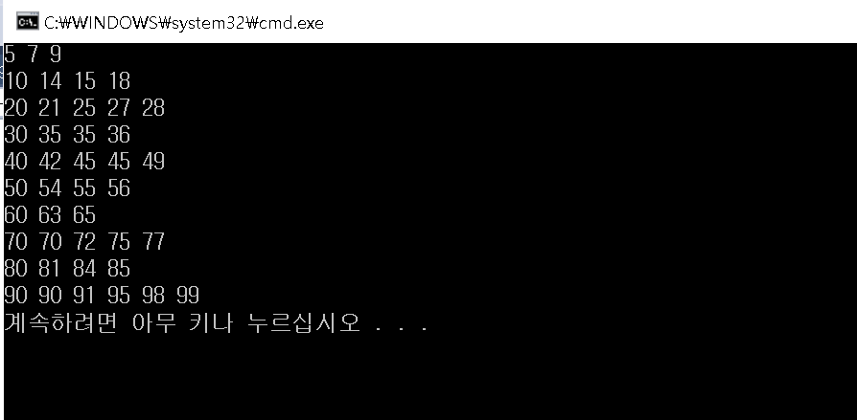

시행목적 : 다른 배수도 출력해서 if문 Test

토론 : 1이상 100미만의 정수이면서 7과9의배수를 구하는 프로그램인데, 5의배수도 추가하여 출력

해주었다.

문제2

시행결과

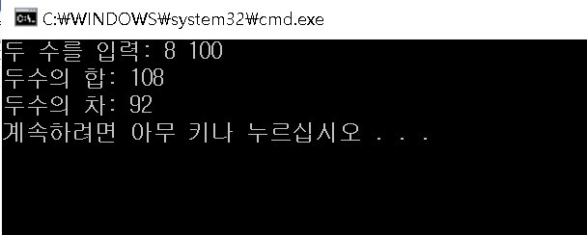

시행목적 : 차 말고도 합도 구하기 위함.(프로그래밍연습)

토론 : 삼항연산자를 이용해서 두 수 중 큰 수와 작은 수를 구해주고 나서 차를 구해줌.

문제 3

시행결과

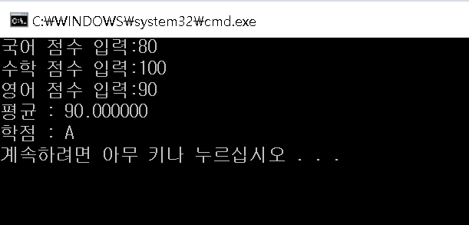

시행목적 : cast연산 활용도 + if문 Test.

토론 : if문을 활용하여 grade를 구할 수 있다.

문제 4

시행결과

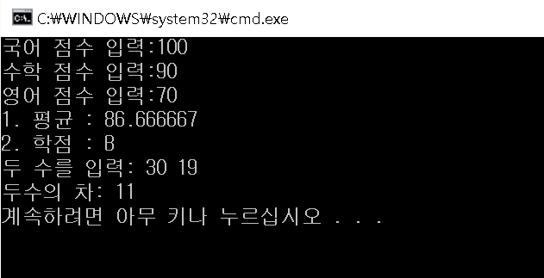

시행목적 : 삼항연산자 활용도 TEST(삼항연산자로 평균점수에 맞는 학점 출력)

토론: 삼항연산자 안에 삼항연산자를 넣어서(일종의 치환기법) 구현 가능하다.

문제 08-2

문제 1

시행결과

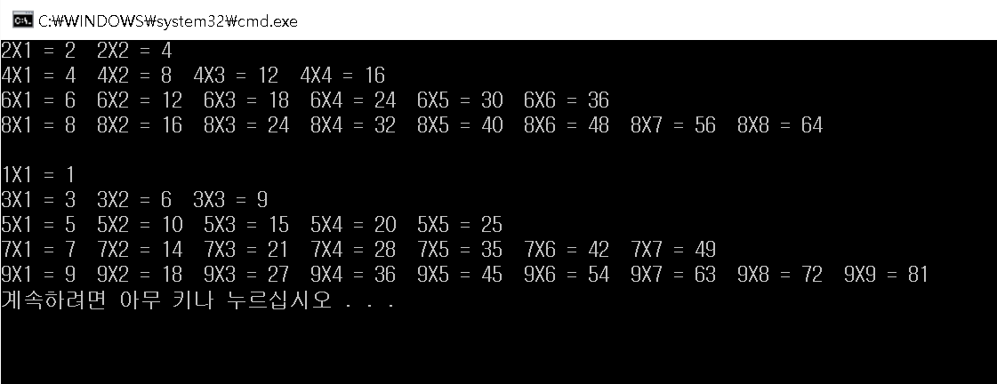

시행목적 : 짝수단말고도 홀수단도 출력 + (continue문 + break문) 활용.

토론 : while문 안에 while문을 넣어 이중반복문을 이용해 구현 가능.

문제 2

시행결과

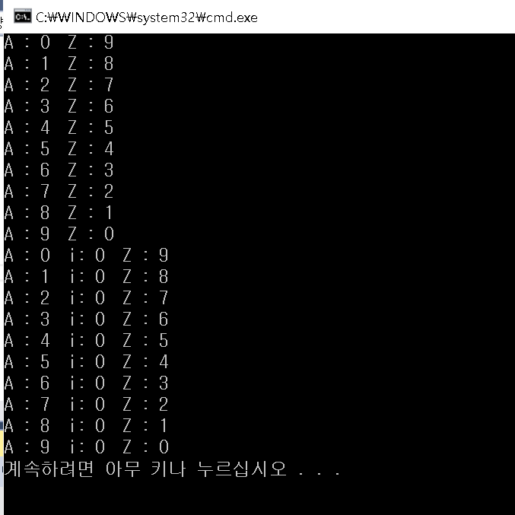

시행목적 : AIZ + ZIA = 909 가 되는 경우의 수 출력.

토론 : 삼중반복문을 이용해 구현 가능.

문제 08-3

문제 1

시행결과

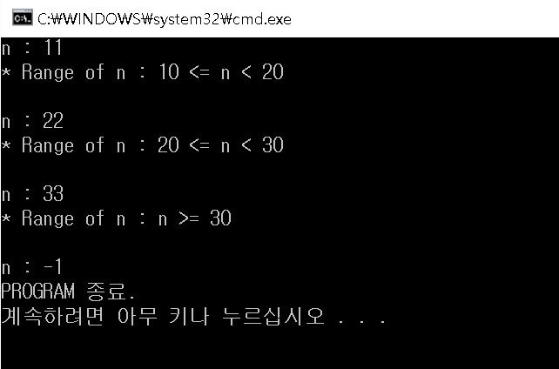

시행목적 : if문을 switch문으로 전환하는 TEST

토론 : case문을 여러 개두고 원하는 범위 사이마다 break문 삽입하면 된다.

문제 09-1

문제 1

시행결과

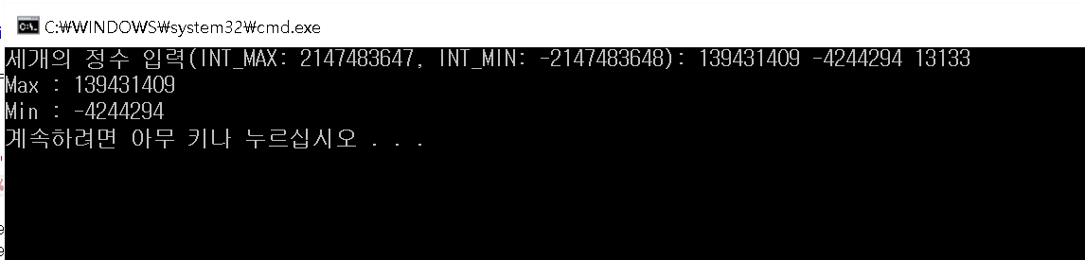

시행목적 : 조건연산자를 이용(TEST)한 max, min 값 구하기

토론 : if문이나 삼항연산자를 이용해서 max값과 min값 구할 수 있다.

문제 2

시행결과

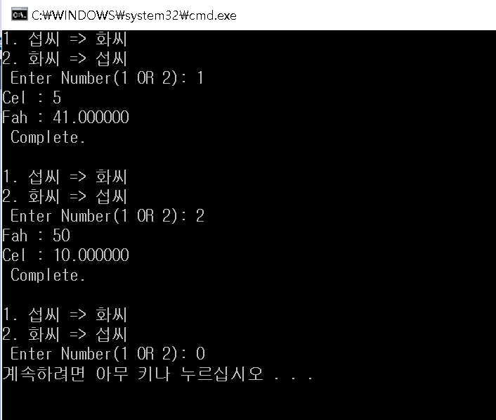

시행목적 : 메뉴를 만들어서 사용자가 원하는 계산(둘 중 한가지)을 할 수 있도록 선택 후 계산해 결과값을 보여주기 위함.

토론 : 반복문안에 if문이나 break문 등을 활용해 단계별(메뉴출력, 선택에 따른 분기, 결과값 계산, 출력)로 표현

문제 3

시행결과

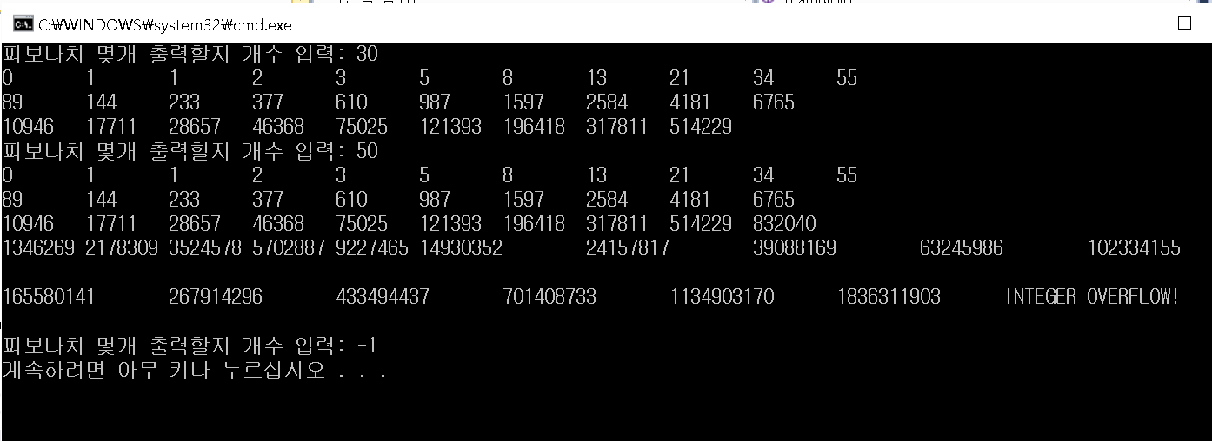

시행목적 : int형 범위를 넘을시 오버플로우 여부 출력.

토론 : for문안에서 t1,t2,t3값을 갱신해가면서 값을 더해가며 새로운 값 출력하다가 자료형범위를 넘을 경우 break문을 통해 반복문을 빠져나와 프로그램 종료.

문제 09-2

문제 1

시행결과 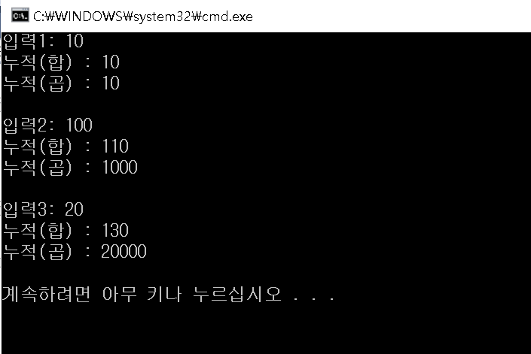

시행목적 : 합이 아닌 곱의 값도 출력하기 위함

토론 : mult의 초기값을 1로 설정해서 입력한 순서대로 곱해주면 답이 나온다.

문제 11-1

문제 1

시행결과

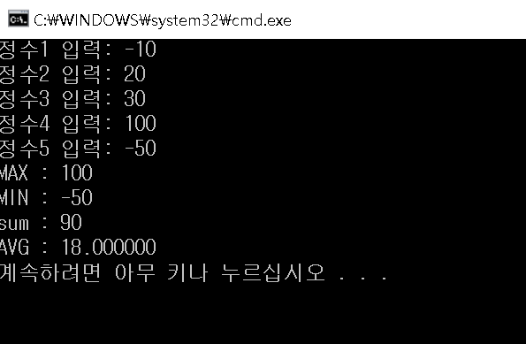

시행목적 : cast연산자활용 + 평균값 출력

토론 : rvalue에서 연산을 할 경우 cpu는 최적화위해 int형으로 계산하는데 이 때, cast연산자를 이용해 double로 형변환 해줘서 average값에 double형으로 저장.

문제 2

시행결과

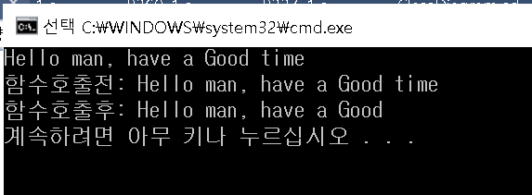

시행목적 : 문자열 1개에서 그 문자열 안에 있는 단어 문자열2를 빼서 저장 후 출력하기 위함.

토론: strstr함수로 첫번째 문자열에 두번째 문자열이 있는지 검사후, 첫번째 문자열에서 두번째문자열이 포함되있으면 해당부분을 전부 null(‘\0’)로 바꿔줌.

문제 11-2

문제 1

시행결과

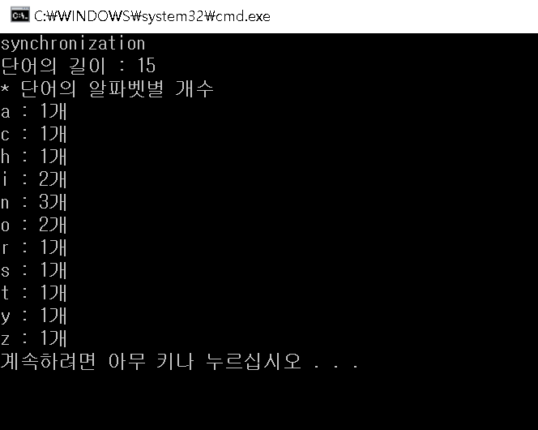

시행목적 : 단어를 입력하면 해당단어의 알파벳이 몇 개씩 있는지 알아보기 위함.

토론 : 단어를 입력받고 ‘a’~’z’ 알파벳 중, 해당단어의 알파벳에 속하지 않는 경우에는 continue문을 통해 넘어가고, 해당단어의 알파벳인 경우에는 배열에서 알파벳개수를 1개씩 늘려준다.

Ex. a인경우 arr[s[i]-‘a’]에 저장.

문제 2

시행결과

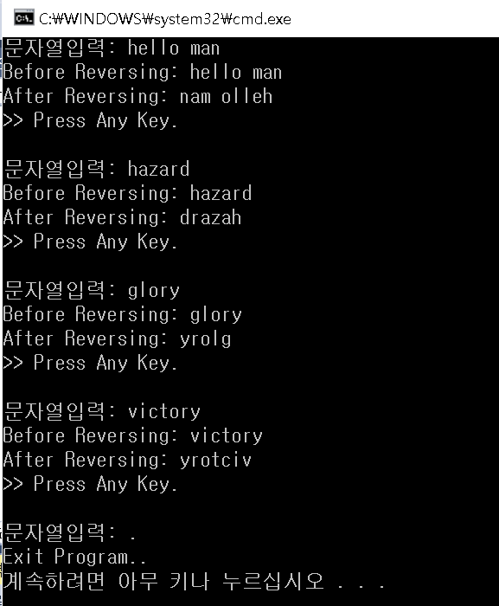

시행목적 : 계속 입력받게 할 수 있도록 while문안에 해당 문제를 구현함.

토론 : 원하는 단어를 계속 거꾸로 출력해주다가 프로그램종료를 원할 경우 .(마침표)를 누르면 종료.

문제 3

시행결과

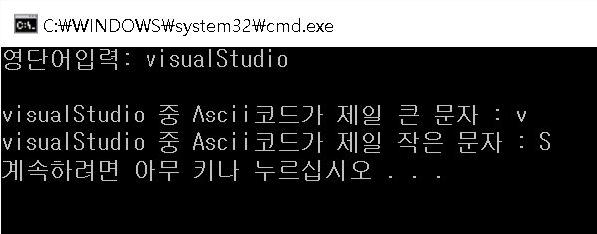

시행목적 : 해당 단어의 아스키코드값이 최소인 문자(널문자제외)를 출력.

토론 : 반복문내에서 if문을 활용해 최소인문자를 문자열 첫번째 문자부터 마지막문자까지(널문자제외)검사하며 최소문자를 구할 수 있다.